Доступность для маломобильных групп населения
Администрация Ивановского сельского поселения Михайловского муниципального района Приморского края
Адрес: | 692665 Приморский край Михайловский муниципальный район,с. Ивановка, ул. Советская, д.1
Остановки транспорта: | С. Ивановка
Автобусы: | Михайловка- Ивановка- Отрадное- Тарасовка  № маршрута 115-130
На пути движения к входу в здание от остановки тротуара нет.
Вход в здание оборудован поручнями, пандусом, тактильной плитой. Вывеска «Администрация Ивановского сельского поселения» и схема движения в здании дублированы шрифтом Брайля:
телефон: 8 (42346) 3-11-96
Вход в здание администрации
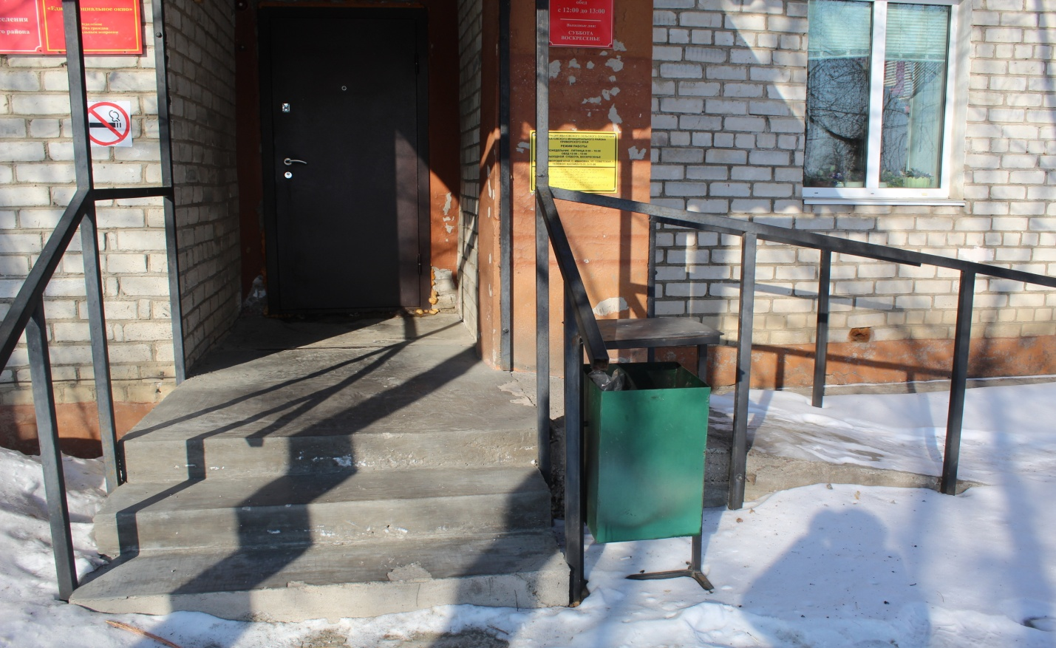

Мнемосхема
